Инструкция по заполнению профиля пользователя
в системе eSim

1. Вход в систему.
Вход в систему возможен только после получения приглашения на доступ в систему. При получении письма от «esim_noreply@worldskills.ru» необходимо действовать согласно инструкции, указанной в письме, а именно: перейти по ссылке http://esim.worldskills.ru. Окно входа в систему изображено на рисунке 1. Поля логина и пароля необходимо заполнить в соответствии с данными, указанными в письме.

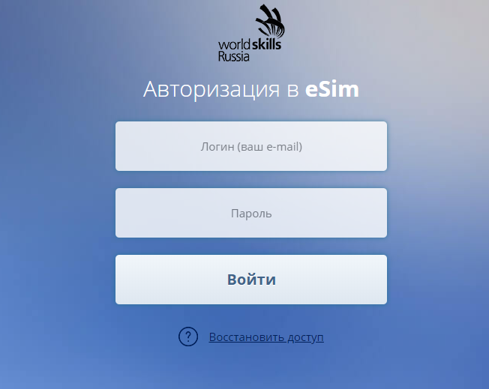
Рисунок 1 – Окно входа в систему eSim

2. Смена временного пароля и подписание соглашения об обработке персональных данных.
После нажатия кнопки ВОЙТИ вы будете перенаправлены на страницу настройки учетной записи (рисунок 2).
Для продолжения работы необходимо указать паспортные данные и новый пароль. Внимательно прочитайте соглашение о хранении, обработке и передаче персональных данных. Если вы принимаете соглашение, то поставьте галочку и нажмите кнопку ОТПРАВИТЬ. Без принятия Соглашения о персональных данных дальнейшая работа с системой невозможна.
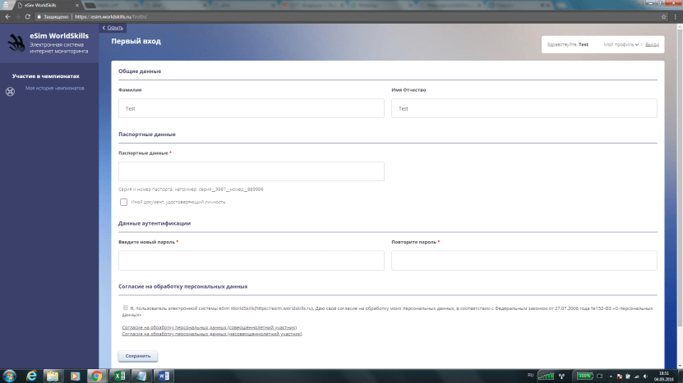
Рисунок 2 – Смена временного пароля

После ввода паспортных данных и нового пароля нажмите кнопку Сохранить. После сохранения появится кнопка Продолжить работу, нажав на нее, вы будете перенаправлены на страницу входа в систему (рисунок 1). Не забывайте, что при входе необходимо использовать новый пароль.

3. Заполнение профиля пользователя в системе.
После входа в аккаунт в правом верхнем углу экрана нажмите на поле Мой профиль (рисунок 3).

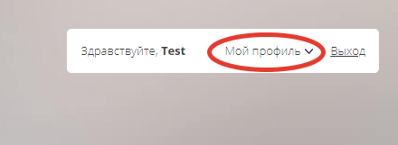
Рисунок 3 – Интерфейс системы eSim

На странице профиля пользователя доступны следующие ссылки (рисунок 4):

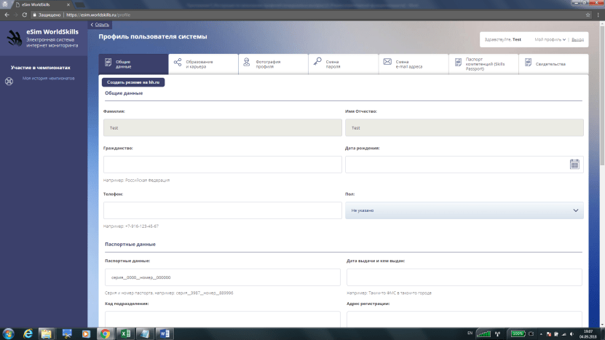
Рисунок 4 – Страница профиля пользователя «Общие данные»

1) «Общие данные» – необходимо заполнить ВСЕ поля (за исключением «Снилс» и «ИНН»).
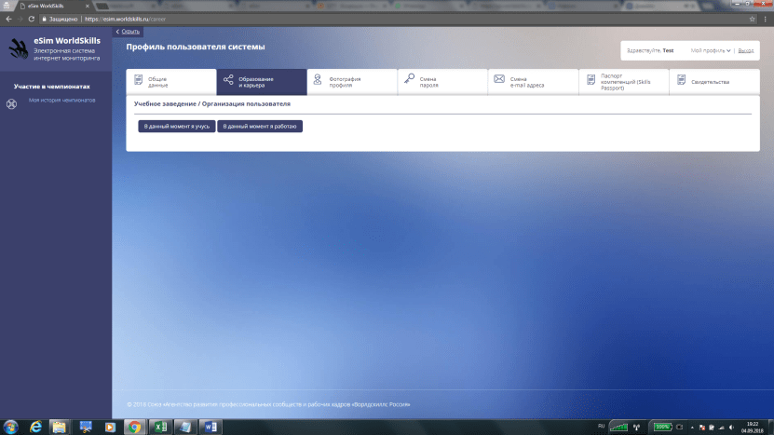
Рисунок 5 – Страница профиля пользователя «Образование и карьера»
2) «Образование и карьера» – обязательно для заполнения, необходимо выбрать место работы/учебы (рисунок 5). Это очень важно для всех, кто принимает участие в чемпионатах.

2а) Нажав В данный момент я учусь система выдаст поля, которые необходимо будет заполнить (рисунок 6).

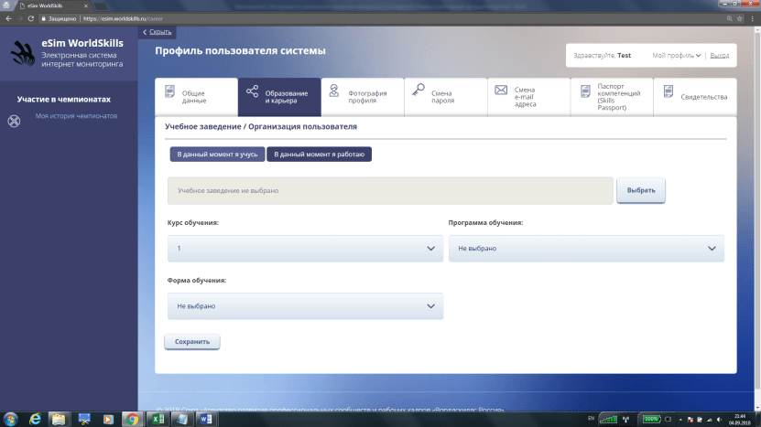
Рисунок 6 – Страница профиля пользователя «Образование и карьера» пункт «В данный момент я учусь»

Для выбора учебного заведения необходимо нажать «Выбрать», после чего откроется окно, в котором через «Поиск» необходимо найти свое учебное заведение. После чего необходимо заполнить остальные поля.
2b) После нажатия В данный момент я работаю, система выдаст поля, которые необходимо будет вручную заполнить (рисунок 7).

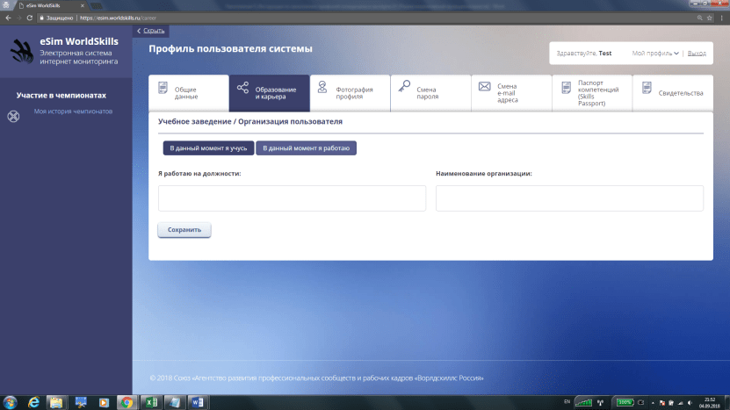
Рисунок 7 – Страница профиля пользователя «Образование и карьера» пункт «В данный момент я работаю»

3) «Фотография профиля» – необходимо загрузить фотографию согласно требованиям, указанным на странице. Данное фото будет печататься на бейдже на чемпионатах (рисунок 8).

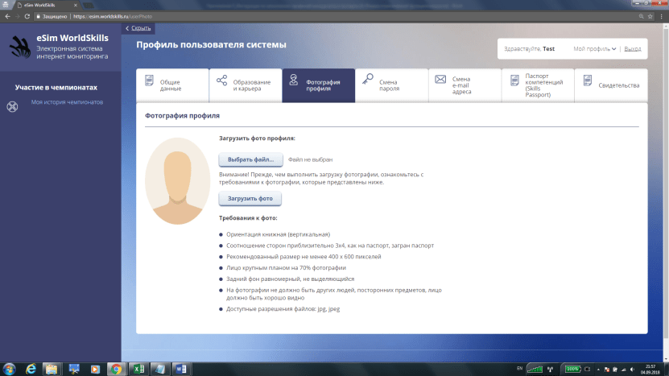
Рисунок 8 – Страница профиля пользователя «Фотография профиля»

